Legislatíva EÚ

Nariadenie rady (EÚ) č. 2015/1589
z 13. júla 2015 stanovujúce podrobné pravidlá na uplatňovanie článku 108 Zmluvy o fungovaní Európskej únie (konsolidované znenie 24.09.2015)

Nariadenie Komisie (EÚ) č. 651/2014
zo 17. júna 2014 o vyhlásení určitých kategórií pomoci za zlučiteľné s vnútorným trhom podľa článkov 107 a 108 zmluvy (konsolidované znenie 01.08.2021)

Nariadenie Komisie (EÚ) č. 702/2014
z 25. júna 2014 o vyhlásení určitých kategórií pomoci v odvetví poľnohospodárstva a lesného hospodárstva a vo vidieckych oblastiach za zlučiteľné s vnútorným trhom podľa článkov 108 a 108 zmluvy (konsolidované znenie 10.12.2020 )

Nariadenie Komisie (EÚ) č. 1407/2013
z 18. decembra 2013 o uplatňovaní článkov 107 a 108 Zmluvy o fungovaní Európskej únie na pomoc de minimis v sektore poľnohospodárstva. ( konsolidované znenie 27.07.2020)

Nariadenie Komisie (EÚ) č. 1408/2013
z 18. decembra 2013 o uplatňovaní článkov 107 a 108 Zmluvy o fungovaní Európskej únie na pomoc de minimis v sektore poľnohospodárstva (konsolidované znenie 14.03.2019)
Nariadenie Komisie (EÚ) č. 2020/972
2. júla 2020, ktorým sa mení nariadenie (EÚ) č. 1407/2013, pokiaľ ide o predĺženie jeho platnosti, a ktorým sa mení nariadenie (EÚ) č. 651/2014, pokiaľ ide o predĺženie jeho platnosti a príslušné úpravy
Nariadenie Komisie (EÚ) č. 2020/1474
z 13. októbra 2020, ktorým sa mení nariadenie (EÚ) č. 360/2012, pokiaľ ide o predĺženie obdobia jeho uplatňovania a časovo obmedzené výnimky pre podniky v ťažkostiach s cieľom zohľadniť dôsledky pandémie COVID-19

Legislatíva SR

Vyhláška Ministerstva pôdohospodárstva a rozvoja vidieka Slovenskej republiky č. 226/2017 Z. z.
o poskytovaní podpory v lesnom hospodárstve na plnenie mimoprodukčných funkcií lesov
Výnos Ministerstva pôdohospodárstva a rozvoja vidieka Slovenskej republiky
z 10. decembra 2014 č. 660/2014/100 o poskytovaní podpory v poľnohospodárstve, potravinárstve, lesnom hospodárstve a rybnom hospodárstve

Zákon č. 358/2015 Z. z.
o úprave niektorých vzťahov v oblasti štátnej pomoci a minimálnej pomoci a o zmene a doplnení niektorých zákonov (Zákon o štátnej pomoci)

Zákon č. 523/2004 Z. z.
o rozpočtových pravidlách verejnej správy a o zmene a doplnení niektorých zákonov v znení neskorších predpisov

Schémy štátnej a minimálnej pomoci

Schéma štátnej pomoci na založenie a vedenie plemennej knihy a plemenárskej evidencie v znení Dodatku č. 2
Číslo schémy: SA.63079 (2021/XA)

Schéma štátnej pomoci na kontrolu úžitkovosti, testovanie a odhad plemennej hodnoty hospodárskych zvierat v znení Dodatku č. 3
Číslo schémy: SA.63657(2021/XA)

Schéma štátnej pomoci na zabezpečenie účasti chovateľov a pestovateľov na výstavách v znení Dodatku č. 2
Číslo schémy: SA.63530(2021/XA)

Schéma štátnej pomoci na odstraňovanie a likvidáciu mŕtvych hospodárskych zvierat v znení Dodatku č. 1
Číslo schémy: SA.63660(2021/XA)
Schéma štátnej pomoci na nápravu škôd spôsobených chorobami zvierat a na úhradu niektorých nákladov na eradikáciu chorôb zvierat formou dotácie
Číslo schémy: SA.64083(2021/XA)

Schéma štátnej pomoci na platby poistného v poľnohospodárskej prvovýrobe v znení Dodatku č. 3
Číslo schémy: SA.63100 (2021/XA)

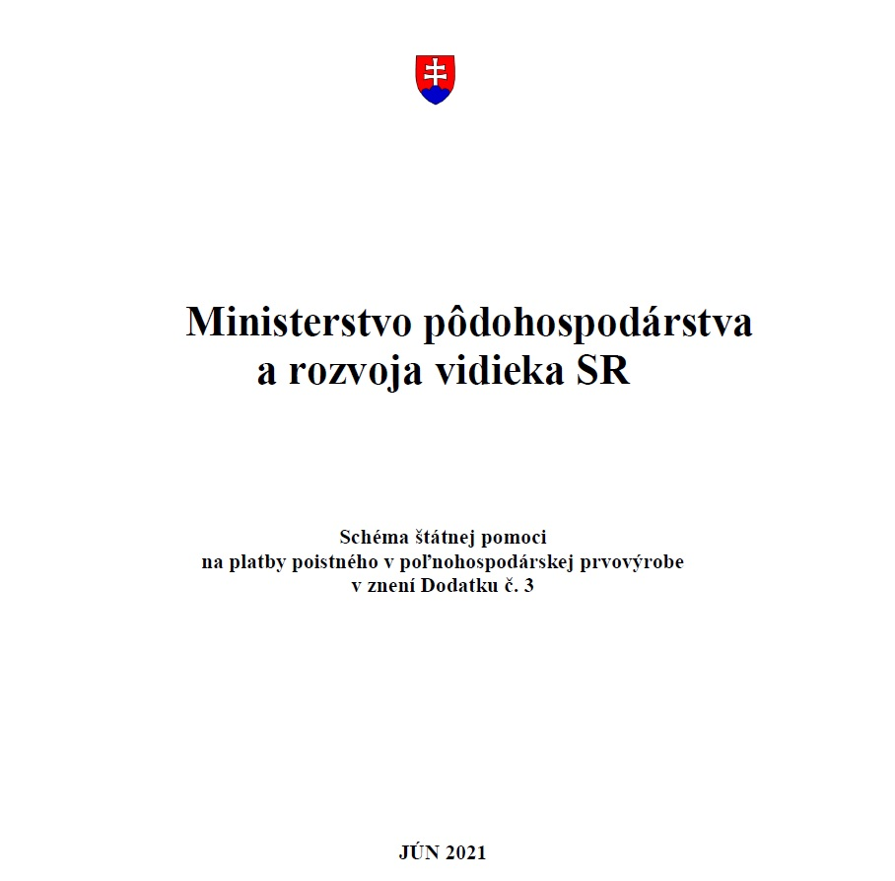
Schéma minimálnej pomoci na účasť spracovateľa na výstave
Číslo schémy: DM – 25/2021

Schéma štátnej pomoci na poskytovanie pomoci vo forme úľav na environmentálnych daniach v znení dodatku č. 2
Číslo schémy: SA.62978

Schéma minimálnej pomoci na poskytovanie podpory v hospodárstve na plnenie mimoprodukčných funkcií lesov v znení Dodatku č. 2
Číslo schémy: DM – 12/2017

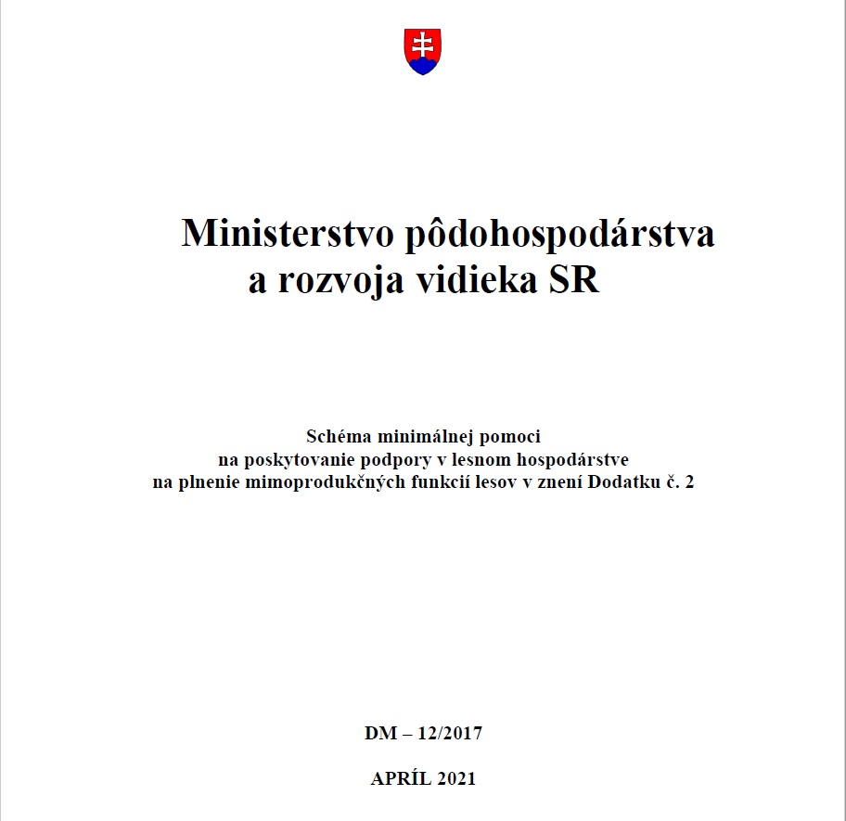

Schéma minimálnej pomoci na opeľovaciu činnosť včiel v znení Dodatku č. 2 (sektorová schéma)
Číslo schémy: DM-15/2014

